Схема границ
Рыбоводного участка
озеро Ближний Саргатский Сор
Ханты-Мансийский район
Площадь – 18,70 га
 | Географические координаты точек
 | С.Ш. |  |  | В.Д.
 | град. | мин. | сек. | град. | мин. | сек.
1 | 60 | 19 | 33 | 69 | 47 | 07
2 | 60 | 19 | 32 | 69 | 47 | 05
3 | 60 | 19 | 33 | 69 | 46 | 24
4 | 60 | 19 | 38 | 69 | 46 | 10

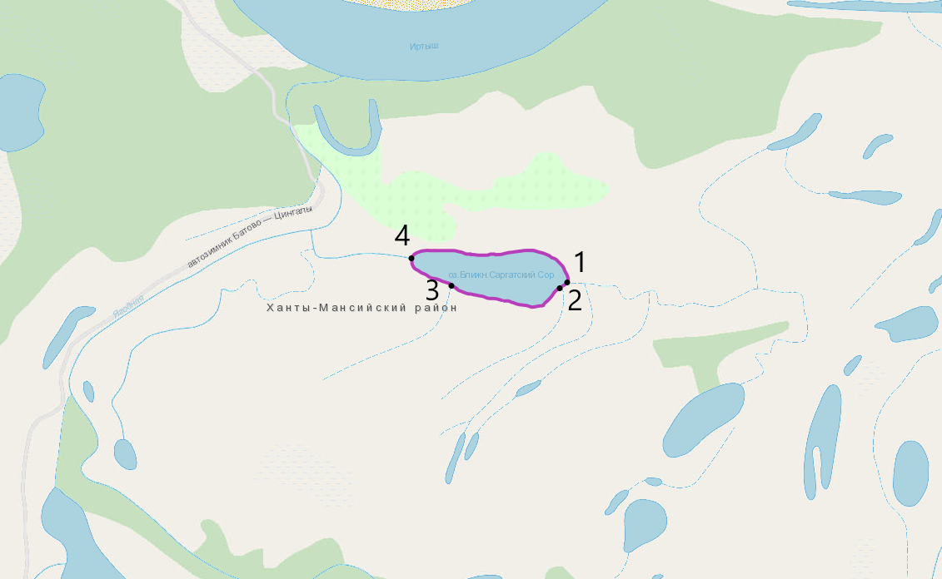
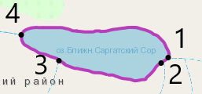

Масштаб 1:18 900
Условные обозначения:
Граница рыбоводного участка

Текстовое описание:
Границы рыбоводного участка включают в себя всю акваторию озера Ближний Саргатский Сор

